大语言模型（Large Language Model, LLM）简介
大语言模型是近年来人工智能领域最具革命性的技术突破之一，指在超大规模文本数据集上进行预训练的、参数数量巨大（通常达数十亿甚至数万亿级别）的深度学习模型。这类模型通过自监督学习，掌握了语言的统计规律与语义关联，能够处理各种语言任务，展现出强大的理解、生成与推理能力。
核心特点
1. 规模巨大
模型参数量可达千亿级别（如GPT-3有1750亿参数），训练数据覆盖互联网文本、书籍、代码、对话等多元来源，使其具备丰富的世界知识与语言表达能力。
2. 泛化能力强
无需针对特定任务进行微调，仅通过提示工程（Prompt Engineering）或少量示例（Few-shot Learning）即可完成翻译、问答、代码生成、逻辑推理等多种任务。
3. 多模态扩展
随着技术发展，LLM逐渐与视觉、语音等模态结合，形成多模态大模型（如GPT-4V、LLaVA），能够处理图像、文本、语音等多种输入，实现跨模态理解与交互。
4.涌现能力
当模型规模达到一定程度后，会出现一些在较小模型中未见的能力，如复杂推理、指令跟随、思维链（Chain of Thought）等，这些能力使其在交互与规划任务中表现突出。
代表性模型
GPT系列（OpenAI）：从GPT-3到GPT-4，逐步提升规模与多模态能力，成为对话、创作、推理的标杆。
LLaMA系列（Meta）：开源模型代表，参数量从70亿到700亿不等，推动了学术界与产业界的广泛应用。
Gemini系列（Google）：原生多模态模型，支持文本、图像、语音等多种输入，具备强大的跨模态理解能力。
PaLM系列（Google）：专注于语言理解与推理，支持代码生成与科学问答。
在具身智能中的应用
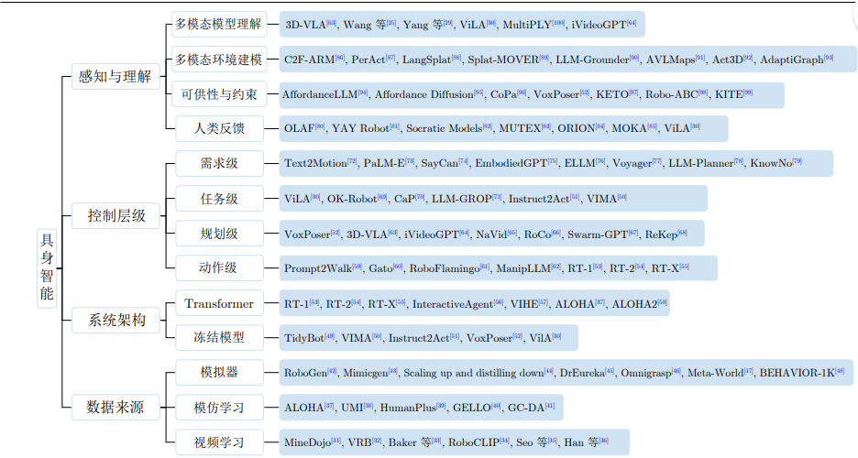
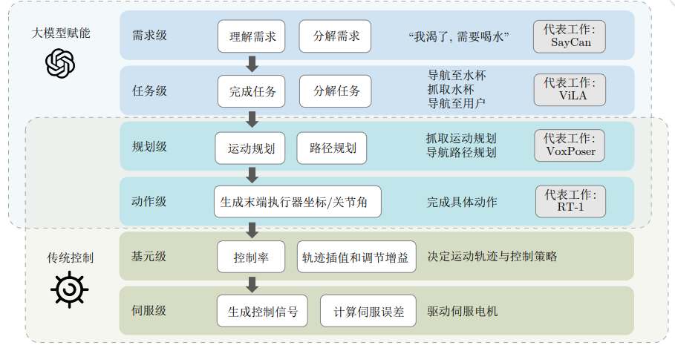
大语言模型在具身智能系统中扮演“大脑”角色，主要功能包括：
语义理解与任务解析：将人类自然语言指令转化为机器可执行的任务描述。
任务规划与分解：根据环境状态与目标，生成多步行动计划。
多模态感知融合：结合视觉、语音等传感器信息，实现对环境的综合理解。
动作生成与控制：输出机器人的关节角度、末端位姿等控
制指令。
人机交互与反馈处理：支持自然对话，根据人类反馈调整行为。
面临的挑战
尽管LLM在具身智能中展现出巨大潜力，但仍面临以下挑战：
实时性不足：模型推理速度较慢，难以满足机器人高频控制需求。
物理常识缺失：缺乏对真实物理世界的直观理解，难以处理精细操作。
数据依赖性强：训练依赖大规模高质量数据，机器人真实数据获取成本高。
安全性与可靠性：在开放环境中可能存在不可预测的行为输出。
未来展望
随着模型优化、多模态融合与硬件加速技术的发展，LLM将在机器人、自动驾驶、智能家居等领域发挥更大作用。尤其是在具身多智能体协作、跨场景泛化、人机共融等方面，LLM有望成为实现通用人工智能的关键技术之一。总结：大语言模型不仅是自然语言处理的里程碑，更是推动具身智能向通用化、智能化发展的重要引擎。其强大的语义理解、任务规划与多模态交互能力，为机器人赋予了“思考”与“沟通”的可能，正逐步改变人机协作的范式。

